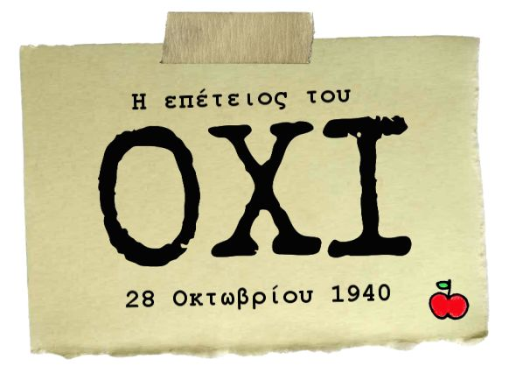**Ας δούμε και κάποια κείμενα**

**σχετικά με την 28η Οκτωβρίου**

**ΚΕΙΜΕΝΟ Ι: Οι παππούδες και οι ήρωες**

1. Μέρα που είναι, ας κάνουμε την εξής υπόθεση: Σε κάποιο σχολείο, ο δάσκαλος αρνείται τη ραθυμία του επίσημου, υπνογόνου προγράμματος  και αποφασίζει να ενστερνιστεί κάτι που με τον καιρό κατέληξε να μοιάζει αδιανόητο και «εκτός ύλης». Αντί  δηλαδή να ξοδευτεί κι αυτός και τα παιδιά και η γιορτή στην αναπαραγωγή ενός πανηγυρικού θορύβου που απειλείται να μείνει ορφανός από νόημα, εφόσον εκτοπίζει το συμβάν στην άσηπτη1 περιοχή του θαύματος, τους δε ανθρώπους τους ανυψώνει σε κάποιον απρόσιτο ουρανό υπερανθρώπων (άρα τους στερεί τη δυνατότητα να λειτουργήσουν αμέσως και παραδειγματικά), καλεί κάποιον γέροντα από τους γνώριμούς του, κάποιον που πολέμησε στα βουνά της Αλβανίας. Και τον παρακαλεί να μιλήσει στα παιδιά για το «τότε» και το «εκεί». Και να μιλήσει απλά και αφτιασίδωτα, όσο δυνατόν είναι πια κάτι τέτοιο.

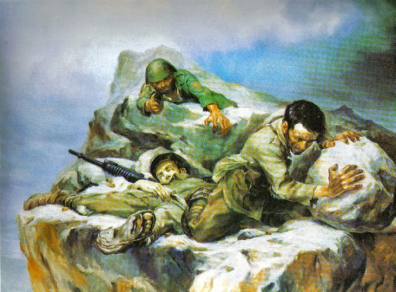2. Και ο γέροντας νικάει τον πρώτο, τον δεύτερο κόμπο κι αρχίζει να μιλάει. Για το κρύο και την πείνα, που όσο θυμάται δεν τη μοιράζονταν όλοι ακριβοδίκαια, για τις ψείρες και τα μουλάρια, για τις διαταγές που άλλαζαν από ώρα σε ώρα γιατί οι χάρτες των Επιτελείων δεν χωρούσαν τη μέθη του ανώνυμου πολεμιστή, για τα γράμματα που δεν έρχονταν, για το θάνατο που ερχόταν, κύκλος από μολύβι βαρύτατο, για το φόβο, κυρίως για το φόβο. Τα παιδιά, όσο μικρά κι αν είναι, μπαίνουν σε σκέψεις: Μα φοβούνται οι ήρωες; Και λόγο το λόγο, ερώτηση κι απόκριση, ο θαυμασμός τους αρχίζει να αποκτά πρόσωπο, να γίνεται συγκεκριμένος, απτός, υλικός∙ τόσα χρόνια, το «έπος» ήταν μια λέξη που μόνον ήχο είχε μέσα τους, όχι εικόνα κι αλήθεια. Τώρα παίρνουν να καταλαβαίνουν πως την ιστορία δεν τη γράφουν οι ήρωες, κάποια ράτσα αλλόκοτη σαν την εικονική που τους γνωρίζει η τηλεπαιδεία τους, οι παππούδες τη γράφουν, μπορεί κι ο δικός τους παππούς. Στο σπίτι, με το τέλος της γιορτής, το πρώτο που θα κάνουν είναι να τον πείσουν να τους πει τη δική του ιστορία∙ την ιστορία.

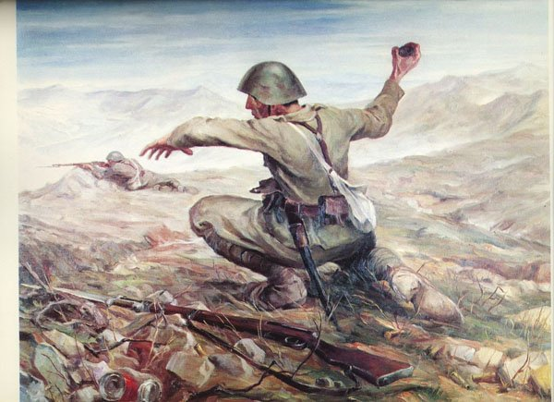3. Δεν ξέρω αν κάποιος δάσκαλος μπήκε ποτέ σε τέτοιο πειρασμό∙ να μην ορίσει στα παιδιά στίχους για να τους αποστηθίσουν, να μην τα σκηνοθετήσει για να παίξουν σκετσάκια που με την εκτός νοήματος υπερβολή τους παράγουν την αδιαφορία, παρά να τα φέρει πρόσωπο με πρόσωπο με οικείες μορφές, αναγνωρίσιμες, από κείνες που δεν θα γίνουν ποτέ κάδρα, αλλά μιλούν μια γλώσσα που μπορούν να την καταλάβουν τα παιδιά, να τη νιώσουν, να τη μοιραστούν. Κι αν το σκεφτόταν κανείς, μάλλον σε μπελάδες θα ’μπαινε. Κάποιοι σύλλογοι, κάποιοι επιθεωρητές, κάποιοι συνάδελφοί του ή γονείς θα τον απόπαιρναν, θα τον έψεγαν ότι «πολιτικοποιεί» τη γιορτή, ότι της στερεί τον «εθνικό» χαρακτήρα της. Και κάπως έτσι, η ιστορία μένει εκτός ιστορίας, οι προσωπικές αναμνήσεις μένουν εκτός της συλλογικής μνήμης και αδρανοποιούνται ή γυρίζουν σε πληγή, το παλαιό απομονώνεται από το τωρινό και σπάει η αλυσίδα του χρόνου, το εκεί χάνει οποιαδήποτε σχέση με το εδώ, το δικό μας εδώ, και οι ήρωες -δηλαδή οι παππούδες που έτυχε να γίνουν οι ήρωες, επειδή δεν διέθεταν άλλον τρόπο για να συνεχίσουν να υπάρχουν ελεύθεροι- σφραγίζονται στη θήκη της άπραγης αθανασίας τους και κατ’ ουσίαν ακυρώνονται.

*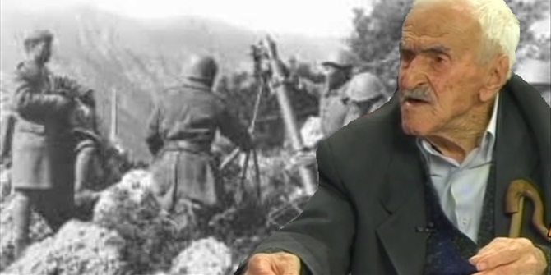Του Παντελή Μπουκάλα, Καθημερινή,  29/10/2000 (διασκευή)*

1. άσηπτη: αυτή που δεν σαπίζει, που δεν προσβάλλεται από κανένα μικρόβιο

**ΚΕΙΜΕΝΟ ΙΙ**

Δεν κάναμε τίποτα περισσότερο από το καθήκον, που φλόγιζε τα μεθυσμένα νιάτα μας σαν ξεκινούσαν για το μέτωπο, με το όραμα της νίκης. Πέφταμε, σηκωνόμασταν, ξαναπέφταμε και πάλι σηκωνόμασταν και συνεχίζαμε. Δεν μπορούσαμε να σταθούμε, δεν έπρεπε, ήταν ανάγκη να νικηθεί ο εχθρός. Δεν μας χώριζαν διαφορές, δεν μας δηλητηρίαζαν πολιτικά μίση, δεν μας διαιρούσαν τάξεις, ιδέες, φρονήματα. Ήμασταν το Έθνος ενιαίο και αδιαίρετο, που έπρεπε να πολεμήσουμε για την ελευθερία, που μας χάρισαν με αίμα και θυσίες οι πρόγονοι και που εμείς είχαμε απαράβατο χρέος, πάλι με αίμα και θυσίες να την διαφυλάξουμε, για να την κληρονομήσουμε στα παιδιά και στα εγγόνια μας. Λέγαμε όταν κινούσαμε για το Μέτωπο: Όλοι μαζί αδέλφια, για την Λευτεριά μας».

*Πηγή: i-efimerida.gr - Αριστείδης Κασάρας, 103 ετών, Οκτώβριος 2013*

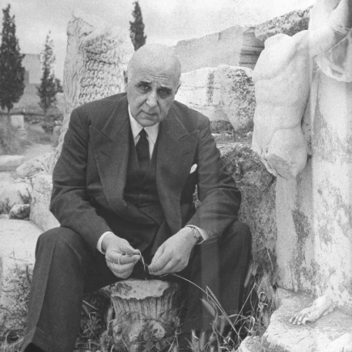

**ΚΕΙΜΕΝΟ ΙΙΙ: Γ. Σεφέρης, Τελευταίος Σταθμός (απόσπασμα)**

Να μιλήσω για ήρωες να μιλήσω για ήρωες: ο Μιχάλης

που έφυγε μ' ανοιχτές πληγές απ' το νοσοκομείο

ίσως μιλούσε για ήρωες όταν, τη νύχτα εκείνη

που έσερνε το ποδάρι του μες στη συσκοτισμένη πολιτεία,

ούρλιαζε ψηλαφώντας τον πόνο μας· «Στα σκοτεινά

πηγαίνουμε στα σκοτεινά προχωρούμε...».

[Οι ήρωες προχωρούν στα σκοτεινά.](http://ebooks.edu.gr/modules/ebook/show.php/DSB106/544/3563,14870/)

**Θέματα**

**ΘΕΜΑ Α**

Να αποδώσετε συνοπτικά και χωρίς δικά σας σχόλια την άποψη του συγγραφέα του Κειμένου Ι για τον τρόπο που γιορτάζονται στο ελληνικό σχολείο οι εθνικές γιορτές. (60 – 70 λέξεις)

15 μονάδες

**ΘΕΜΑ Β**

**Β1.** Σε περίπου 50 λέξεις να παρουσιάσετε την κινητήρια δύναμη για τους πολεμιστές της Αλβανίας, σύμφωνα με το Κείμενο ΙΙ.

10 μονάδες

**Β2. α.** Ο συγγραφέας στο κείμενο Ι χρησιμοποιεί ποιητική γλώσσα. Τι επιτυγχάνει με αυτή του την επιλογή; [7 μονάδες]

**β.** Να δικαιολογήσετε την παρουσία του ασύνδετου σχήματος στη 2η παράγραφο του κειμένου και των εισαγωγικών στην 3η  παράγραφο του κειμένου Ι. [8 μονάδες]

15 μονάδες

**Β3.** Θεωρείτε πως ο πολεμιστής που καταθέτει τη μαρτυρία του στο Κείμενο ΙΙ θα μπορούσε να είναι ένας από τους παππούδες, για τους οποίους κάνει λόγο το Κείμενο Ι;

15 μονάδες

**ΘΕΜΑ Γ:**

Ποια χαρακτηριστικά αποδίδει το ποιητικό υποκείμενο στους ήρωες; Με δεδομένο ότι το ποίημα αναφέρεται στο τέλος της Γερμανικής Κατοχής θεωρείτε πως η αντίληψη για τους ήρωες παραμένει αναλλοίωτη στις μέρες μας; Παρουσιάστε τις απόψεις σας σ’ ένα κείμενο 150 – 200 λέξεων.

15 μονάδες

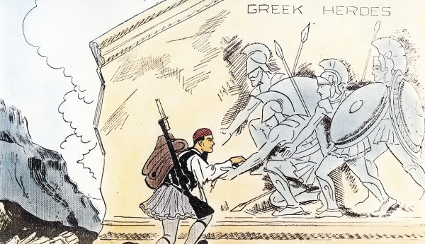

**ΘΕΜΑ Δ:**

Υποθέστε πως με την αφορμή της εθνικής επετείου του ΟΧΙ, η μαθητική κοινότητα συνεδριάζει, για να αποφασίσει τον τρόπο εορτασμού της στο σχολείο. Να πάρετε το  λόγο και, αφού αξιολογήσετε τον μέχρι τώρα τρόπο, να καταθέσετε τις δικές  σας προτάσεις για μια πιο ουσιαστική εκδήλωση τιμής, που θα τροφοδοτεί την ατομική και τη συλλογική μνήμη (300 – 400 λέξεις).

30 μονάδες

**ΕΝΔΕΙΚΤΙΚΕΣ ΑΠΑΝΤΗΣΕΙΣ**

**ΘΕΜΑ Α**

Ο αρθρογράφος θεωρεί πως ο εορτασμός των εθνικών επετείων στο σχολείο γίνεται με τρόπο συμβατικό, που δεν αποδίδει την πραγματική ατμόσφαιρα των γεγονότων. Τα γεγονότα και οι πρωταγωνιστές τους ανυψώνονται σε εξω-ανθρώπινα επίπεδα και οι μικροί μαθητές μένουν με την εντύπωση πως οι ήρωες είναι πλάσματα με υπερφυσικές δυνάμεις. Αν κάποιος εκπαιδευτικός τολμήσει να προσεγγίσει με διαφορετικό τρόπο τα ιστορικά γεγονότα, κινδυνεύει να βρεθεί αντιμέτωπος με έντονες αντιδράσεις.

(68 λέξεις)

**ΘΕΜΑ Β**

**Β1.** Η κινητήρια δύναμη για τους αγωνιστές του ’40 ήταν αίσθηση του καθήκοντος. Όπως αναφέρει και ο παλιός πολεμιστής, είχαν την αίσθηση πως πρέπει να βγουν νικητές από τη ν πολεμική περιπέτεια και να διαφυλάξουν την ελευθερία της πατρίδας με τη θυσία τους, όπως και οι προηγούμενες γενιές θυσιάστηκαν για να διατηρήσουν την πατρίδα ελεύθερη.

54 λέξεις

**Β2. α.** Στο κείμενο Ι ο συγγραφέας επιλέγει να χρησιμοποιήσει μεταφορική γλώσσα. Με την επιλογή του αυτή καταφέρνει να δώσει πιο προσωπικό τόνο στο κείμενό του και να διεγείρει τα συναισθήματα του αναγνώστη. Ο λόγος αποδίδει την υποκειμενικότητα των απόψεων, ενώ το ύφος γίνεται λογοτεχνίζον και δημιουργείται αισθητική απόλαυση.

β. Στη 2η παράγραφο του κειμένου ο συγγραφέας χρησιμοποιεί το ασύνδετο σχήμα **(**Για το κρύο και την πείνα, ….. κυρίως για το φόβο.) για να αποδώσει το λόγο του παππού – ήρωα. Με την επιλογή αυτή ο συγγραφέας αποσκοπεί να δώσει ένταση, έμφαση στον λόγο και να χρωματίσει συναισθηματικά το κείμενό του. Παράλληλα, διαπιστώνουμε ότι το ασύνδετο σχήμα συμβάλλει στη ζωντάνια και στην παραστατικότητα του κειμένου, ενώ συνάμα κάνει το ύφος λιτό, γοργό, κοφτό (ελλειπτικός λόγος).

Τα εισαγωγικά στην 3η παράγραφο («πολιτικοποιεί», «εθνικό») προσδίδουν ειρωνική χροιά στις λέξεις που περιέχουν. Πρωτίστως βέβαια, σηματοδοτούν την αυτούσια μεταφορά των κατηγοριών που θα αποδοθούν στον τολμηρό δάσκαλο που θα επιλέξει να γιορτάσει διαφορετικά/ πιο ουσιαστικά την εθνική επέτειο.

**Β3.** Ο παλιός πολεμιστής του Αλβανικού έπους διαθέτει όλα τα χαρακτηριστικά των απλών παππούδων που ενσαρκώνουν την έννοια του αληθινού ήρωα. Όπως καταθέτει, μπήκε στην πολεμική περιπέτεια με βαθιά αίσθηση του καθήκοντος να διαφυλάξει την ελευθερία της πατρίδας του, χωρίς ενδοιασμούς. Βέβαια, οι απλοί και ταπεινοί παππούδες, σύμφωνα με το Κείμενο Ι, μιλούν κυρίως για τις δυσκολίες και τον φόβο που αντιμετώπιζαν, ενώ ο αρθρογράφος κάνει νύξη και σε ανισότητες **(**Για το κρύο και την πείνα, που όσο θυμάται δεν τη μοιράζονταν όλοι ακριβοδίκαια…), ενώ ο παλιός πολεμιστής τονίζει την ομόνοια των στρατιωτών (δεν μας διαιρούσαν τάξεις,…).

**ΘΕΜΑ Γ**

Οι ήρωες έχουν τα εξής χαρακτηριστικά:

* Είναι ανιδιοτελείς και πρόθυμοι να θυσιαστούν για την πατρίδα, χωρίς να περιμένουν ανταπόδοση.

• Οι ήρωες προχωρούν στα σκοτεινά: δρουν ανώνυμα, ανυστερόβουλα και όχι για να κερδίσουν μια θέση στα έδρανα της δημοσιότητας.

• Παράλληλα οι ηρωικές πράξεις και στάσεις είναι ξεχωριστές περιπτώσεις και δεν αγκαλιάζουν όλο το φάσμα της συλλογικής δράσης. Γι’ αυτό και αδυνατούν συνήθως να ανατρέψουν ή να εξαλείψουν την κατάσταση της οδύνης, της φρίκης και του παραλογισμού

Στις μέρες μας, σε καιρό ειρήνης οι ήρωες εξακολουθούν να εργάζονται σιωπηλά, αλλά μεθοδικά για να βοηθήσουν τους συνανθρώπους τους που δοκιμάζονται, για να ανυψώσουν τη χώρα οικονομικά, για να προάγουν την επιστήμη, για να κερδίσουν τη ζωή τους με κόπο κι αξιοπρέπεια. Κάθε άνθρωπος που αγωνίζεται να είναι ηθικός, αξιοπρεπής, που σέβεται τις υποχρεώσεις του απέναντι στο σύνολο, που παραμερίζει την ευχαρίστησή του ή το συμφέρον του για να βελτιώσει τη ζωή των συνανθρώπων του θα μπορούσε να χαρακτηριστεί ήρωας της καθημερινότητας.

161 λέξεις

**ΘΕΜΑ Δ**

Φίλες και φίλοι,

Ο εορτασμός της 28ης Οκτωβρίου πλησιάζει και πρέπει και πάλι ως μαθητική κοινότητα να συμβάλουμε σ’ αυτόν. Ήδη πολλοί από σας ήρθατε προετοιμασμένοι για μια γιορτή που θα ακολουθήσει τα βήματα των προηγούμενων χρόνων: άρχισαν οι «διαπραγματεύσεις» για τη συμμετοχή στην μπάντα του σχολείου, οι πρόβες για την παρέλαση μας επιτρέπουν να ξεφεύγουμε από το βάρος των μαθημάτων και οι παρτιτούρες από χιλιοειπωμένα τραγούδια βρίσκονται στα χέρια σας. Το βλέπω το πλάνο που έχετε στον νου σας: ο τυπικός πανηγυρικός για τον ηρωισμό των προγόνων μας, δυο – τρία ποιήματα με τη γνωστή μεγαλόστομη απαγγελία, τραγούδια ίσως και… για καφέ στην πλατεία.

Έτσι δεν γινόταν κάθε χρόνο; Αναρωτηθήκατε όμως τι κερδίζουμε από όλο αυτό; Τι μας μένει; Τι μαθαίνουμε για την ιστορία μας και την πατρίδα μας; Τίποτα απολύτως φίλοι μου. Γι’ αυτό και σας προτείνω φέτος, που είναι η τελευταία μας χρονιά στο σχολείο, να κάνουμε τη διαφορά και να οργανώσουμε μια γιορτή που θα αναδείξει το αληθινό νόημα της ημέρας αυτής.

Και ποιος νομίζετε ότι θα μπορούσε να μας παρουσιάσει το μήνυμα αυτό πιο ζωντανά από μια επιζήσασα της εποχής, και μάλιστα ενός εξαιρετικά σκληρού συμβάντος όπως ήταν το ολοκαύτωμα των Καλαβρύτων. Η κ. ……….. είναι επιζήσασα της κτηνωδίας αυτής και πιστεύω πως θα μπορούσαμε να την καλέσουμε για να μοιραστεί μαζί μας τα βιώματά της. Πιστεύω πως συμφωνείτε ότι η μαρτυρία της θα μας δώσει μια εικόνα των δεινών που υπέστη ο λαός μας κατά την περίοδο της Κατοχής και θα φωτίσει μια σκοτεινή εικόνα της κτηνωδίας του Β΄Παγκόσμιου και κάθε πολέμου γενικότερα.

Να σας θυμίσω τη συζήτηση που έγινε τις προάλλες στην τάξη μας σχετικά με την προφορική ιστορία, όπου μάθαμε ότι **έχει ως στόχο να φέρει**στο ιστορικό προσκήνιο τους «αφανείς», εκείνες τις κοινωνικές κατηγορίες οι οποίες δεν κρατούν αρχεία, δεν έχουν πρόσβαση στην εξουσία. Εάν η Ιστορία γραφόταν μόνο με βάση τα αρχεία, όπως πρεσβεύουν οι «καθαρόαιμοι» ιστορικοί, η μεγάλη πλειοψηφία των ανθρώπων θα έμενε απέξω. Η Προφορική Ιστορία αναδεικνύει ανθρώπους απλούς, καθημερινούς, ανθρώπους σαν εμένα και σαν εσάς. Γι’ αυτό και η επιρροή που έχει πάνω στον ακροατή είναι πολύ πιο έντονη, ιδιαίτερα αφού αναδεικνύει μια αίσθηση δημοκρατικότητας της εποχής μας.

Προτείνω λοιπόν να ενημερωθούμε από τον Λυκειάρχη για τις διαδικασίες που απαιτούνται, ώστε να έρθει στο σχολείο μας η κ. …… και να ξεκινήσουμε τις διαδικασίες. Αυτή είναι η δική μου πρόταση για τη γιορτή του σχολείου μας στις 28 Οκτωβρίου.

Ευχαριστώ

402 λέξεις

Και ένα κειμενάκι ακόμα:

Ο Στρατής Μυριβήλης κατά την πανηγυρική ομιλία του στην Ακαδημία Αθηνών, για την επέτειο της 28ης Οκτωβρίου, το 1960 είχε πει:

«Πολύς κόσμος έτρεχε να δώσει αίμα τις ημέρες του πολέμου. Hταν εκεί νέοι, κοπέλες, γυναίκες, μαθητές, παιδιά που περίμεναν τη σειρά τους. Μια μέρα, ο επί της αιμοδοσίας φίλος μου γιατρός, είδε στη σειρά των αιμοδοτών που περίμεναν, να στέκεται και ένα γεροντάκι.

* Εσύ παππούλη τι θέλεις εδώ;
* Ήρθα, κι εγώ, γιατρέ, να δώσω αίμα.

Ο γιατρός τον κοίταξε με απορία και συγκίνηση. Ο γέρος παρεξήγησε το δισταγμό του. Η φωνή του έγινε πιο ζωηρή.

* Μη με βλέπεις έτσι, γιατρέ μου. Είμαι γέρος, το αίμα είναι καθαρό, και ποτές μου δεν αρρώστησα. Είχα τρεις γιους. Σκοτώθηκαν και οι τρεις εκεί πάνω. Χαλάλι της πατρίδας. Μου είπαν πως οι δύο πήγαν από αιμορραγία. Λοιπόν, είπα στη γυναίκα μου, θα ‘ναι κι άλλοι πατεράδες, που μπορεί να χάσουν τα παλληκάρια τους, γιατί δεν θα ‘χουν οι γιατροί μας αίμα να τους δώσουν. Να πάω να δώσω κι εγώ το δικό μου. Άιντε, πήγαινε γέρο, μου είπε κι ας είναι για την ψυχή των παιδιών μας. Κι εγώ σηκώθηκα και ήρθα».

Γι' αυτό νικήσαμε, γιατί πολεμούσε όλος ο λαός. Την πιο μεγαλειώδη μάχη την κέρδισαν οι...άμαχοι.